Дидактические игры с песком для дошкольников.

Игры на подносе с песком: «Солнышко»
Выучить с детьми считалку. Приготовить поднос с песком.
Нарисовать солнышко и семь лучиков. 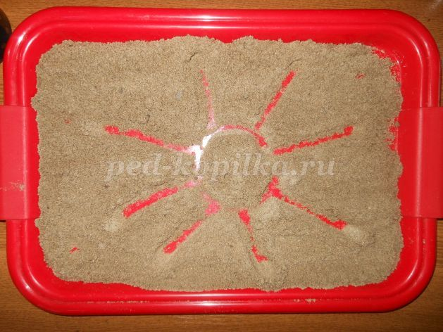
Утром солнышко проснулось,
Осторожно потянулось,
Лучикам пора вставать –
Раз, два, три, четыре, пять
Можно провести беседу, назови похожие слова на слово «солнце»
Например: Солнечный, солнышко, солнечная, подсолнух. Или на что похоже солнышко?

«Флажок»
Рассказать с детьми стихотворение Агнии Барто « Флажок» Предложить детям нарисовать флажок. Можно нарисовать много флажков.
Горит на солнышке
Флажок,
Как будто я
Огонь зажёг. 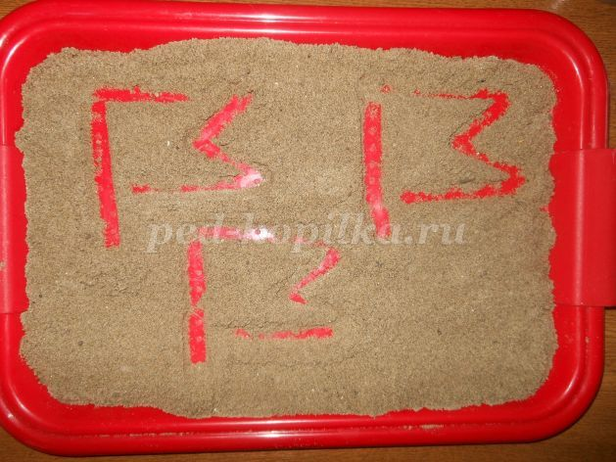

«Рыбка»
Загадать загадку
В воде она живёт, нет Клюва, а клюет.
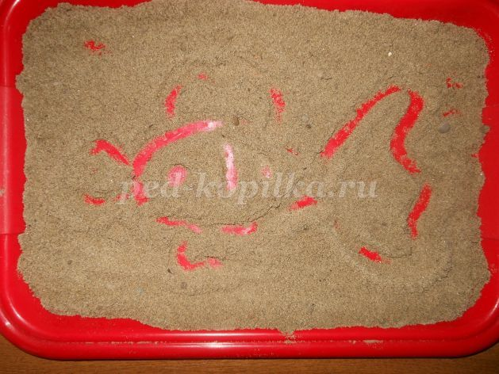

Побеседовать, названия рыб, которые живут в реке или в озере (пресной воде) и рыб которые живут в море или океане (в солёной воде)
Запомнить название рыб: пресноводные рыбы – плотва, пескарь, лещ, щука, карп, сазан, сом.
Морская рыба – это сельдь, палтус, треска, лосось, акула. Можно предложить детям самостоятельно нарисовать разных рыб.
«Цыплята»
Рассказать стихотворение В. Берестова « Цыплята»
Куда-Куда? Куд- куда?
Ну-ка, ну-ка все сюда!
Ну-ка к маме под крыло!
Куд - куда вас понесло!
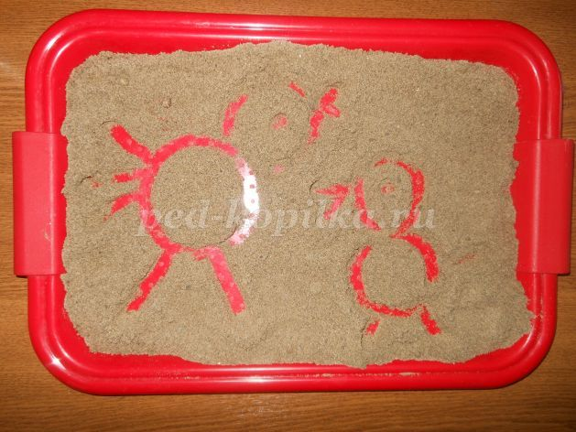
Беседа. Кто как кричит? Что умеют делать цыплята?
Предложить детям нарисовать двух цыплят, сначала рисуем большой кружок, а сверху маленький туловище и голова. Теперь рисуем ноги ,клюв, хвостик.
Можно поиграть в игру « Назови ласково»
Например: Курица – курочка, Гусь – гусёнок, Петух –петушок.
«Котик и козлик»
Рассказать и выучить с детьми стишок В. Жуковского « Котик и козлик»
Там котик усатый,
По садику бродит,
А козлик рогатый
За котиком ходит
Рисуем с детьми сначала котика, а потом козлика. Можно детям задавать вопросы: Чем они похожи? Чем отличаются? Как рисовать котика: нарисовать овал большое, затем сверху круг – это туловище и голова. Теперь рисуем лапки и хвост. А козлика размером побольше – с длинными рогами, маленьким хвостиком.
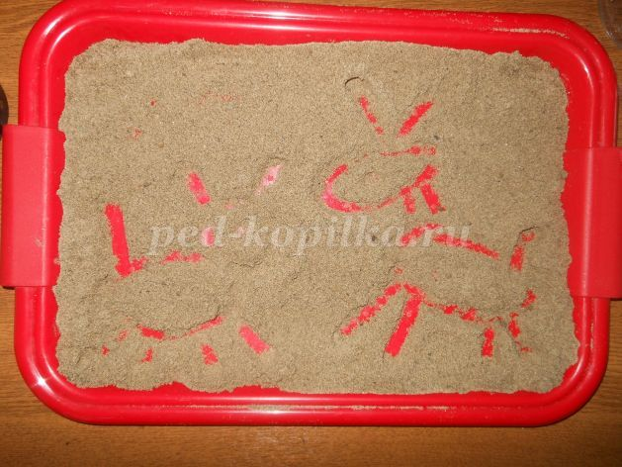
«Мышка»
Загадать загадку.
Живёт в норке, грызёт корки.
Не большие ножки, боится кошки.
Рисуем мышку. Туловище у мышки овальное, головка вытянутая, длинный хвост. Можно придумать, слова похожи по звучанию на слово «мышка»
(книжка, шишка, мишка).
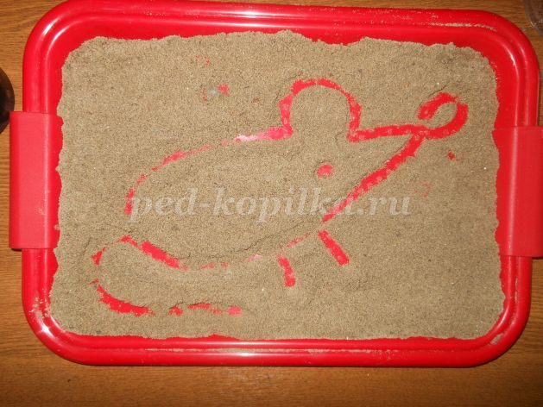
«Тучка»
Прочитать стихотворение В. Маяковского «Тучкины штучки»
Плыли по небу тучки.
Тучек четыре штучки:
От первой до третьей – люди,
Четвёртая была верблюдик.
К ним, любопытством объятая,
По дороге пристала пятая
От неё в небесном лоне
Разбежались за слоником слоник
И не знаю, спугнула шестая ли,
Тучки взяли все – и растаяли
И следом за ними, гонясь и сжирав
Солнце погналось – жёлтый жираф.
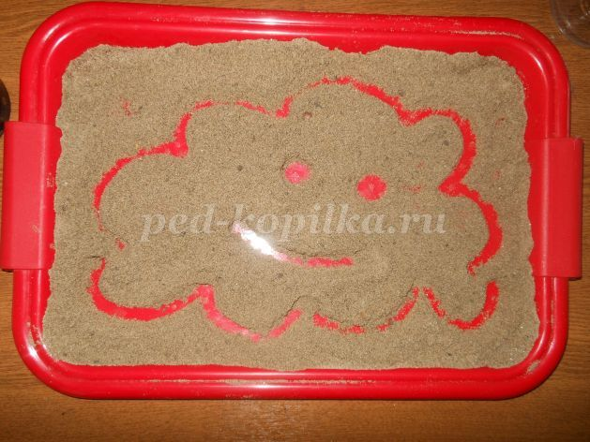
«Жук»
Прочитать детям стихотворение
- Жук, жук пожужжи,
Где ты прячешься, скажи?
- Жу, жу,жу,жу
Я на дереве сижу
-Жук, жук, покажись!
Надо мною покружись!
- Жу, жу, жу, жу
Я летаю и кружу.
Напомнить, как рисовать жука. Тело у жука овальное, крылышки сложены, как два полукруга, нарисовать маленькую головку, а теперь дорисуем много лапок. Поговорить с детьми, где можно увидеть жука?
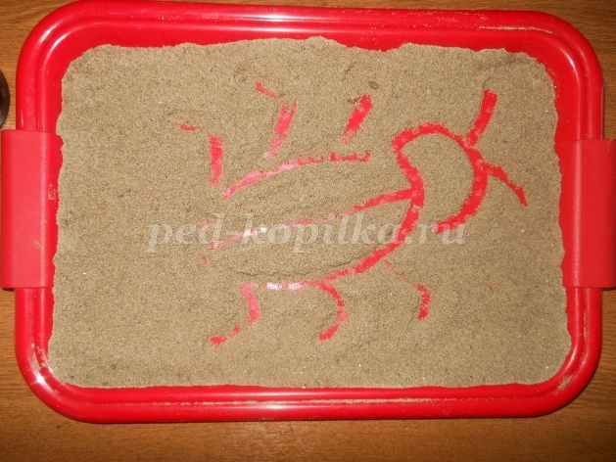
«Осьминог»
Прочитать стих Г. Сапгира
Восемь ног у осьминога
Говорит улитка:
- Много!
Восемь ног ему зачем?
Я б запуталась совсем!
На подносе с песком рисуем осьминога. Для этого сначала нарисуем круг, потом немного стираем низ и выравниваем верхнюю часть, получится шапочка, и рисуем длинные щупальцы.
Можно провести беседу. Где живёт осьминог? А кто ещё живёт в море?
Запоминаем с детьми морских обитателей: рыба, медуза, краб, кальмар, морская звезда.
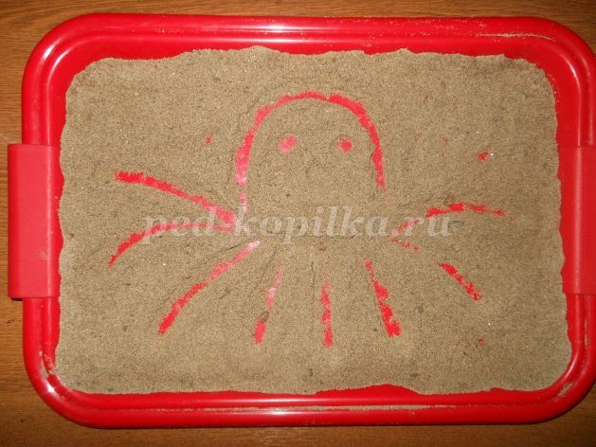
И так мы можем подвести итог, что такие игры способствуют развитию предметной деятельности (улучшает сенсорное развитие детей), развивает тактильную чувствительность, такие игры учат детей владеть своими руками, тренировать логику.

